|  |  |  |  |
| --- | --- | --- | --- |
| 用例编号 | UC03 | 用例名称 | 语音输入文本 |
| 描述 | 普通学生使用语音输入替代手动输入便签的文本 | | |
| 执行者 | 普通学生 | | |
| 前置条件 | 存在已创建的便签 | | |
| 后置条件 | 语音输入的文本写入便签 | | |
| 基本流 | 1. 普通学生打开一个创建好的note 2. 普通学生点击“开始听写”按钮 3. 系统弹出语音输入框提示 4. 系统进行录音 5. 系统调用第三方SDK进行识别 6. 系统将识别到的内容写入便签文件并显示在界面上 | | |
| 备选流 | 3a. 系统调用API的ID与听写库不匹配  系统弹窗提示修改API的ID  5a. 系统没有识别到有效内容  系统弹窗提示没有识别到有效内容，返回第3步 | | |
| 扩展点 | [待定] | | |
| 非功能需求 | 系统响应用户时间不超过一秒 | | |
| 业务规则 | 3a. 第三方库的SDK与APP­_ID进行匹配验证  4a. 普通学生的语音输入应为普通话或英语  5a. 系统使用的是科大讯飞的离线语音听写SDK | | |

“语音输入”用例规约

“语音输入”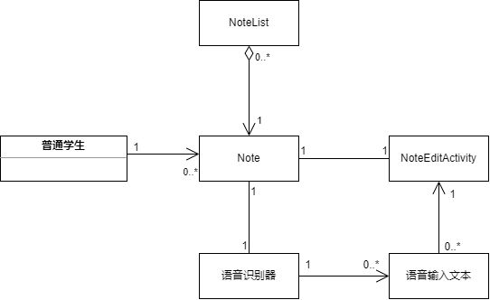概念模型

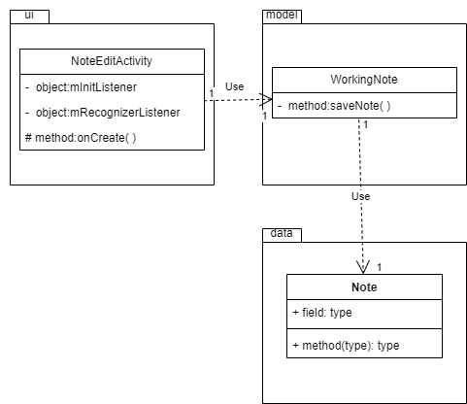类图

语音输入功能只需要在NoteEditActivity类中添加相关的监听器，在onCreate()方法中添加语音输入的相关按钮就可以了，在前端调用离线语音听写包实现数据不回传，减少数据交互，提高速率，然后将语音听写到的内容向下传递保存文本。

语音识别功能的实现基于科大讯飞已训练好的离线语音听写SDK，在科大讯飞平台可获得

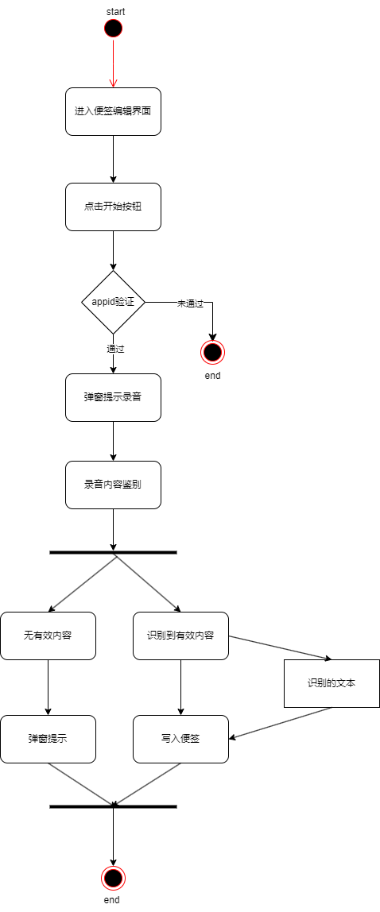活动图

时序图

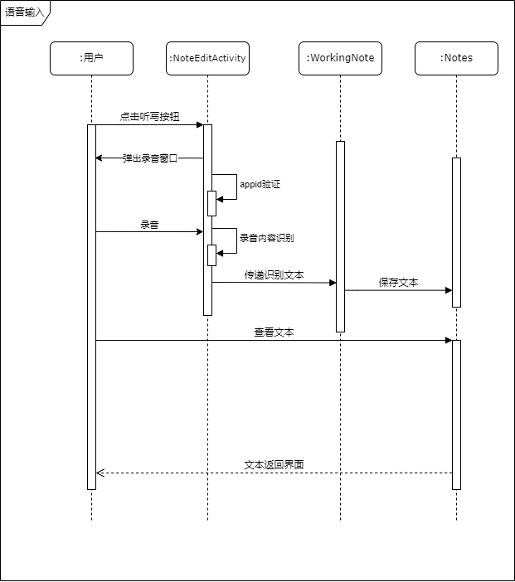

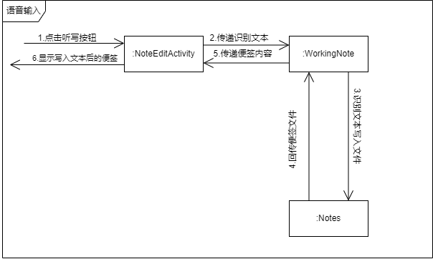通信图

VOPC类图

